Для сравнительного анализа я выбрала две лицензии **GNU GPL**

и **Mozilla Public License.**

**GNU GPL**

Лицензия на свободное программное обеспечение, созданная в рамках проекта GNU в 1988 г., по которой автор передаёт программное обеспечение в общественную собственность. Её также сокращённо называют GNU GPL или даже просто GPL, если из контекста понятно, что речь идёт именно о данной лицензии.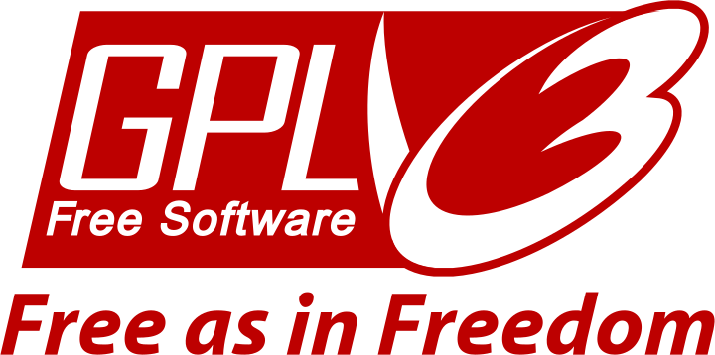

**Mozilla Public License**

Одна из лицензий на свободное программное обеспечение. Версия 1.0 была разработана Бэйкер, Митчел во время её работы адвокатом в Netscape Communications Corporation. Версия 1.1 была разработана в рамках Mozilla Foundation совместно с Netscape Public License, которая включала в себя лицензию MPL 1.1 с дополнительным пунктом, в котором компании Netscape Communications разрешается использовать исходные тексты даже в несвободных версиях программы.

**Сравнительный анализ лицензий**

Для наглядности я представлю сравнительный анализ лицензий в виде таблицы, где я укажу наличии или отсутствии в лицензии тех или иных требований:

|  |  |  |  |  |  |  |  |
| --- | --- | --- | --- | --- | --- | --- | --- |
| Требования **/**  Лицензия | Требуется указывать имя автора | Указана территория, на которую предоставляется лицензия | Отсутствие  гарантий на ПО | Измененные  файлы должны быть помечены | Предоставляется  право применить другую лицензию | Производные  произведения должны распространяться  на условиях первоначальной лицензии | Наименование  производного ПО должно отличаться от  наименования продукта создателей  лицензии |
| **GNU GPL** | Да | Нет | Да | Да | Нет | Да | Нет |
| **Mozilla public license** | Да | Да | Да | Да | Да | Да | Нет |